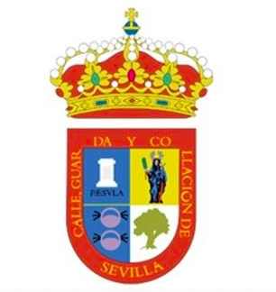

NOTA DE PRENSA

EL ALCALDE DE SALTERAS ANUNCIA UN “PLAN DE CHOQUE” DE 135.000 EUROS CONTRA LAS CONSECUENCIAS DEL COVID-19

- Este presupuesto resulta de una modificación presupuestaria que el equipo de gobierno propondrá a Pleno el próximo 18 de mayo.

- La propuesta triplica la dotación económica actual para familias y colectivos vulnerables de Salteras. Más de 600 familias del municipio se beneficiarían de estas medidas.

- El pequeño comercio y los profesionales autónomos contarían con un Plan de Ayudas, dotado con hasta 40.000 euros, orientado a colaborar al mantenimiento y promoción de la actividad.

Salteras, 8 de mayo de 2020. El alcalde de Salteras ha anunciado que presentará como propuesta al próximo Pleno de la Corporación (18 de mayo) un “Plan de Choque” contra las consecuencias sociales, laborales y sanitarias del coronavirus COVID-19. Se trata de una modificación presupuestaria, integrada por en su totalidad por fondos municipales, que asciende a 135.000 euros y define dos destinatarios principales: las familias y colectivos vulnerables, y las pymes y autónomos. El desglose de dicho presupuesto se realiza en los siguientes términos:

- Ayudas a familias y colectivos vulnerables: serían los destinatarios de un total de 60.000 euros, cuantía que supone “triplicar la dotación económica actual de este programa municipal”, según destaca el alcalde de Salteras, Antonio Valverde Macías. “Conseguiremos atender peticiones en materia de vivienda, suministros básicos, alimentación, ayudas escolares… Más de 600 familias del municipio podrían beneficiarse de estas ayudas”.

- Plan de Ayudas al Comercio y Autónomos: contaría con un total de 40.000 euros de presupuesto, con el fin de “amortiguar la crisis que estos negocios están sufriendo y contribuir a su recuperación económica y colaborar al mantenimiento y promoción de la actividad”, explica Antonio Valverde.

- Medidas de protección: a este apartado presupuestario irían destinados 35.000, con el fin de adquirir nuevos productos de desinfección, productos sanitarios, equipos de protección individual y colectivos. Son equipos que se han distribuido y se seguirán distribuyendo entre el personal del Ayuntamiento, centros sociales, negocios y vecinos.

Cabe destacar que el Ayuntamiento de Salteras, desde el inicio de la pandemia, ya ha destinado 15.000 euros a ayudas a familias, así como otros 30.000 euros a la compra de equipos de protección y productos sanitarios, que va a permitir el reparto de 40.000 mascarillas por todo el municipio.

El equipo de Gobierno municipal presentará formalmente esta propuesta presupuestaria el próximo 18 de mayo, con motivo del próximo Pleno de la Corporación.

